Сравнительная таблица
к проекту постановления Кабинета Министров Кыргызской Республики
«О внесении изменений в некоторые решения Кабинета Министров и Правительства Кыргызской Республики в сфере образования»
постановление Кабинета Министров Кыргызской Республики «О вопросах Министерства просвещения Кыргызской Республики» от 2 июля 2025 года № 391
Схема
управления Министерства просвещения Кыргызской Республики

Действующая редакция | Предлагаемая редакция
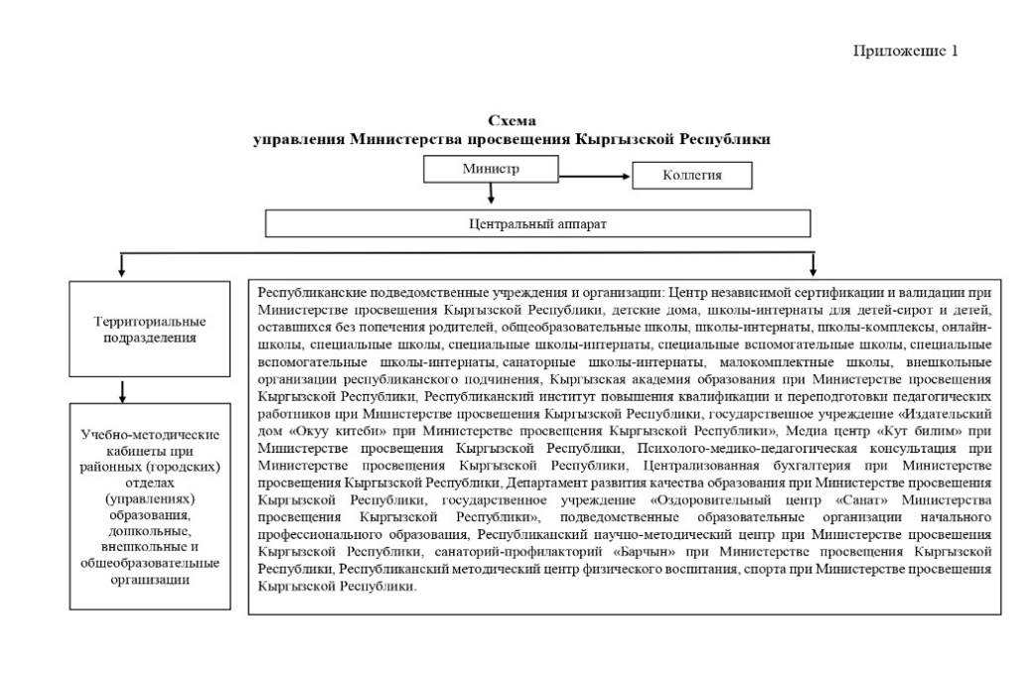 | Коллегия
Постановление Правительства Кыргызской Республики «Об утверждении типовых штатов учебно-методических кабинетов при районных (городских отделах (управлениях) образования» от 6 сентября 2016 года № 485 | Постановление Правительства Кыргызской Республики «Об утверждении типовых штатов учебно-методических кабинетов при районных (городских отделах (управлениях) образования» от 6 сентября 2016 года № 485 признать утратившим силу.

